21 Μαρτίου –Παγκόσμια ημέρα ποίησης

Ζωγραφίζω

Ζωγραφίζω τις μέρες μου με ποιήματα.
Παίρνω τα χρώματα
απ΄της καρδιάς τ΄αλφαβητάρι,
τα υλικά απ΄της σκέψης το εργαστήρι
και ταξιδεύω στη γη των εννοιών.
Στον ουρανό και τα πελάγη τους .
Ορειβατώ στα ύψη τους τα δυσθεώρητα
και χάνομαι στης σημασίας τους το βυθό.
Οι εκθέσεις μόνιμες
στην πινακοθήκη της ψυχής μου .

Κι έχω ένα όνειρο που με παιδεύει.
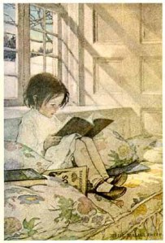
Να ζωγραφίσω
Τις μέρες όλου του κόσμου με ποιήματα .!
Γεμάτες ήλιο και γελαστά παιδιά !

Μ.Σκουρολιάκου
Από το ‘’ Αντίδωρο καρδιάς’’

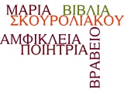
Θέλω

Θέλω να φέρω μήνυμα για τους ανθρώπους.
Άστρο να γίνω στον παγκόσμιο ουρανό.
Σταγόνες να διαμελιστώ
σ΄όλης της πλάσης τις καρδιές .
Να πω για τα ξυπόλητα παιδιά του κόσμου .
Για τα προκατασκευασμένα φονικά .
Για το, πού πέφτει η δύση της διχόνοιας.

Θέλω να μαρτυρήσω κάθε δρόμο
να ξεριζώσουμε τον πόλεμο
και να φυτέψουμε

στα ματωμένα σύνορα τριανταφυλλιές.
Να μοιραστούμε το ψωμί
να μοιραστούμε το χαμόγελο
και το βαρύ φορτίο του πόνου.

Θέλω να πω για ένα κόκκινο μαντήλι
στο μέρος της καρδιάς .
Για την πυξίδα της Αγάπης
που δείχνει πάντα τη ζωή.

Μ.Σκουρολιάκου
Από το ‘’ Αντίδωρο καρδιάς’’

